存量资产提取工具设计

1. 概要

1.1 目的
本工具旨在从历史积累的Excel设计书（字段映射表）中，自动提取源系统与SAP系统之间的字段映射关系，将结构化数据持久化存储至本地向量数据库（ChromaDB），并对源系统侧的关键字段信息进行向量化（Embedding），以支持后续的语义检索、相似映射推荐等下游应用场景。

1.2 范围
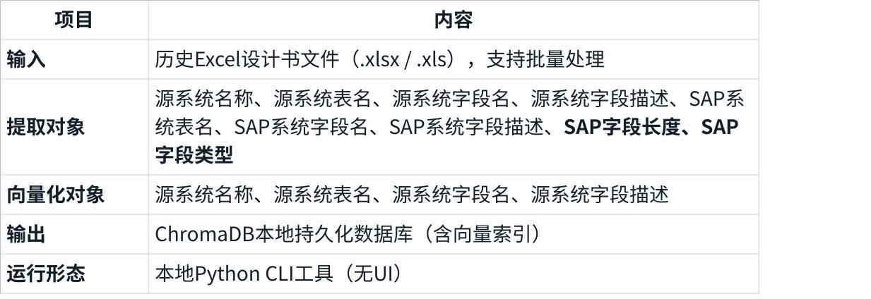
点击图片可查看完整电子表格

1.3 前提与约束
- Excel设计书的格式可能存在差异（列名不完全统一、sheet名不同等），需要通过配置文件进行列映射适配。
- Embedding模型优先使用本地轻量模型（如 sentence-transformers 系列的多语言模型），避免外部API依赖。
- ChromaDB以本地文件持久化模式运行，不启动独立服务。
- 需要支持增量导入与去重机制，避免重复数据入库。

1.4 使用技术栈
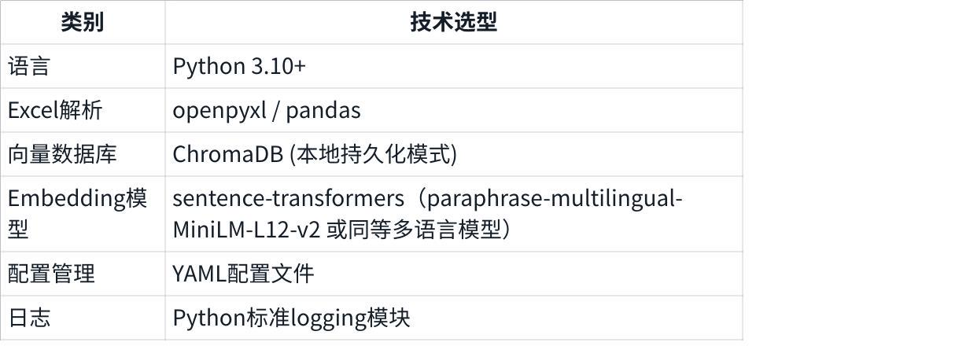
点击图片可查看完整电子表格

2. 系统架构

2.1 整体架构图
Plain Text
┌─────────────────────────────────────────────────────────────────────┐
│ CLI 入口 (main.py) │
│ 参数解析 / 命令分发 / 全局配置加载 │
└──────────┬──────────────────────┬───────────────────┬───────────────┘
│ │ │
▼ ▼ ▼
┌─────────────────┐ ┌──────────────────────┐ ┌──────────────────┐
│ Excel解析模块 │ │ Embedding生成模块 │ │ ChromaDB存储模块 │
│ (extractor) │ │ (embedder) │ │ (store) │
│ │ │ │ │ │
│ - 文件发现/遍历 │ │ - 模型加载/管理 │ │ - Collection管理 │
│ - Sheet识别 │ │ - 文本拼接/预处理 │ │ - 文档写入/更新 │
│ - 列映射匹配 │ │ - 向量生成(batch) │ │ - 去重检查 │
│ - 数据清洗/验证 │ │ │ │ - 查询接口 │
└────────┬────────┘ └──────────┬───────────┘ └────────┬─────────┘
│ │ │
▼ ▼ ▼
┌─────────────────────────────────────────────────────────────────────┐
│ 共通基盘层 (common) │
│ │
│ ┌─────────────┐ ┌─────────────┐ ┌──────────────┐ ┌──────────┐ │
│ │ config.py │ │ logger.py │ │ models.py │ │ utils.py │ │
│ │ YAML配置读取 │ │ 日志管理 │ │ 数据模型定义 │ │ 通用工具 │ │
│ └─────────────┘ └─────────────┘ └──────────────┘ └──────────┘ │
└─────────────────────────────────────────────────────────────────────┘

2.2 模块职责说明
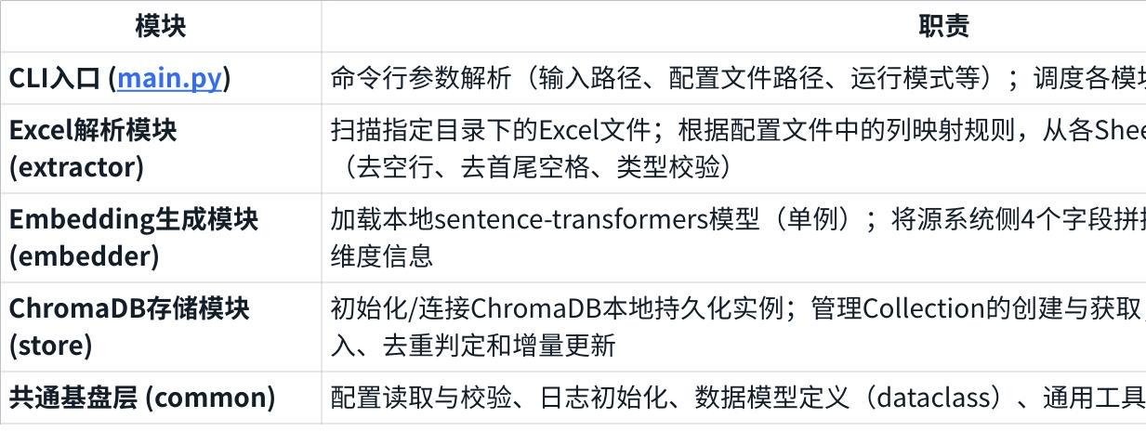
点击图片可查看完整电子表格

2.3 目录结构
Plain Text
field-mapping-vectorizer/
├── main.py # CLI入口
├── config.yaml # 默认配置文件
├── requirements.txt # 依赖清单
│
├── extractor/ # Excel解析模块
│ ├── __init__.py
│ ├── file_scanner.py # 文件发现与遍历
│ ├── sheet_parser.py # Sheet解析与列映射
│ └── data_cleaner.py # 数据清洗与验证
│
├── embedder/ # Embedding生成模块
│ ├── __init__.py
│ ├── model_manager.py # 模型加载与管理
│ └── text_processor.py # 文本预处理与向量生成
│
├── store/ # ChromaDB存储模块
│ ├── __init__.py
│ ├── chroma_client.py # ChromaDB客户端管理
│ └── collection_manager.py # Collection操作（写入/去重/查询）
│
├── common/ # 共通基盘
│ ├── __init__.py
│ ├── config.py # 配置管理
│ ├── logger.py # 日志管理
│ ├── models.py # 数据模型定义
│ └── utils.py # 通用工具
│
├── data/ # ChromaDB持久化存储目录
│ └── chroma_db/
│
└── logs/ # 日志输出目录
└── app.log

3. 数据模型设计

3.1 提取数据模型（内部传递用）
从Excel提取后在各模块间传递的中间数据结构：
Python
@dataclass
class FieldMappingRecord:
"""一条字段映射记录"""
# ── 源系统侧（4字段） ──
source_system_name: str # 源系统名称
source_table_name: str # 源系统表名
source_field_name: str # 源系统字段名
source_field_description: str # 源系统字段描述
# ── SAP系统侧（5字段） ──
sap_table_name: str # SAP系统表名
sap_field_name: str # SAP系统字段名
sap_field_description: str # SAP系统字段描述
sap_field_length: str # SAP字段长度
sap_field_type: str # SAP字段类型
# ── 来源追踪 ──
source_file: str # 来源Excel文件路径
source_sheet: str # 来源Sheet名
source_row: int # 来源行号

3.2 ChromaDB存储模型
ChromaDB中每条记录由以下三部分组成：

3.2.1 Collection定义
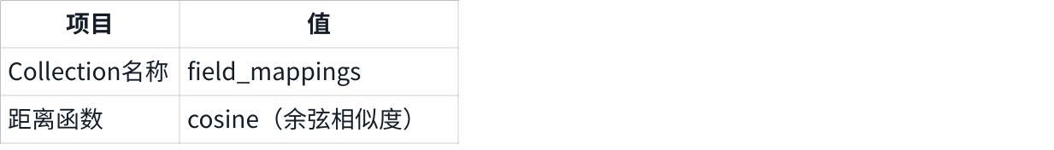
点击图片可查看完整电子表格

3.2.2 各字段到ChromaDB要素的映射
Plain Text
ChromaDB Record
├── id : 唯一标识（文档ID）
├── document : 用于向量化的源系统侧拼接文本
├── embedding : document对应的向量（由Embedding模型生成）
└── metadata : 全部9个业务字段 + 来源追踪信息
详细定义如下：
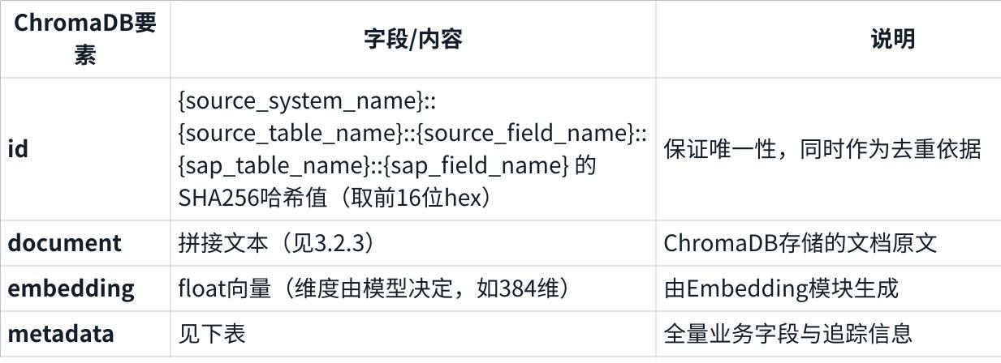
点击图片可查看完整电子表格

3.2.3 Document文本拼接规则
将源系统侧4个字段按固定模板拼接为一段自然语言文本，用于向量化：
Plain Text
格式:
"[source_system:{源系统名称}] [source_table:{源系统表名}] [source_field:{源系统字段名}] [source_description:{源系统字段描述}]"
示例:
"[source_system:SalesForce] [source_table:T_ORDER] [source_field:ORDER_DATE] [source_description:订单创建日期]"

设计意图：采用带标签的拼接格式，使Embedding模型能更好地捕获各部分的语义角色及其关联，相比简单拼接或单独向量化再组合，在语义检索时能获得更好的综合匹配效果。SAP侧字段（含长度、类型）作为映射结果存储于metadata中，不参与向量化，以确保检索时以"源系统语义"为核心进行匹配。

3.2.4 Metadata字段定义
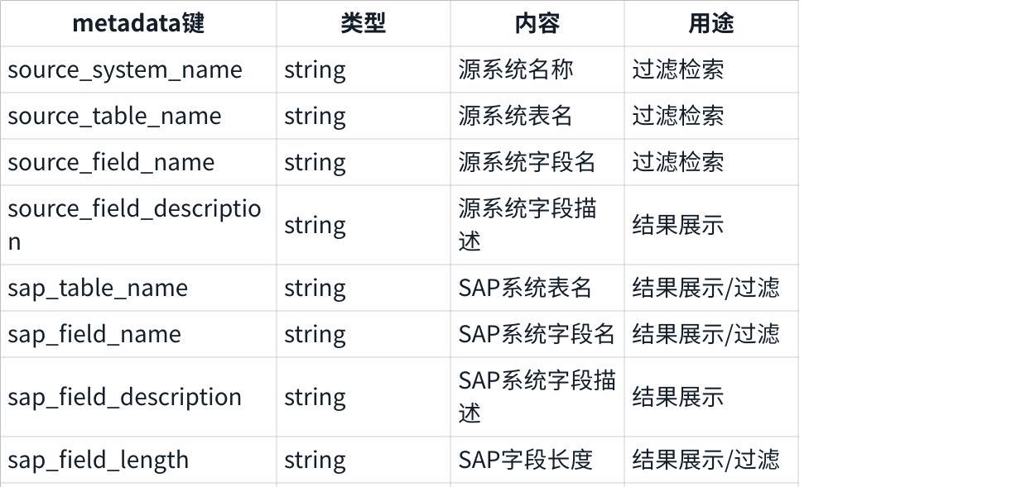
点击图片可查看完整电子表格

3.3 配置文件模型 (config.yaml)
YAML
# Excel解析配置
excel:
# 输入目录（可被CLI参数覆盖）
input_dir: "./input_excels"
# 支持的文件扩展名
file_extensions: [".xlsx", ".xls"]
# 列映射配置（支持多种设计书格式）
column_mappings:
- name: "标准格式A"
# Sheet名匹配规则（正则表达式）
sheet_pattern: ".*マッピング.*|.*mapping.*|.*字段映射.*"
# 表头所在行（从1开始）
header_row: 1
# 各目标字段对应的列名候选（按优先级排列，支持模糊匹配）
columns:
source_system_name:
- "源系统名称"
- "源系统"
- "ソースシステム"
- "Source System"
source_table_name:
- "源系统表名"
- "源テーブル"
- "Source Table"
source_field_name:
- "源系统字段名"
- "源フィールド"
- "Source Field"
source_field_description:
- "源系统字段描述"
- "源フィールド説明"
- "Source Description"
sap_table_name:
- "SAP表名"
- "SAPテーブル"
- "SAP Table"
sap_field_name:
- "SAP字段名"
- "SAPフィールド"
- "SAP Field"
sap_field_description:
- "SAP字段描述"
- "SAPフィールド説明"
- "SAP Description"
sap_field_length:
- "SAP字段长度"
- "SAPフィールド長"
- "SAP Field Length"
- "Length"
sap_field_type:
- "SAP字段类型"
- "SAPデータ型"
- "SAP Field Type"
- "Data Type"
- name: "标准格式B"
sheet_pattern: ".*設計.*"
header_row: 2
columns:
# ... (另一种格式的列名映射)
# Embedding配置
embedding:
# 模型名称（HuggingFace模型ID或本地路径）
model_name: "sentence-transformers/paraphrase-multilingual-MiniLM-L12-v2"
# 本地模型缓存目录
cache_dir: "./model_cache"
# 批量处理大小
batch_size: 128
# document文本拼接模板
document_template: >-
[源系统:{source_system_name}]
[表:{source_table_name}]
[字段:{source_field_name}]
[描述:{source_field_description}]
# ChromaDB配置
chromadb:
# 持久化存储路径
persist_directory: "./data/chroma_db"
# Collection名称
collection_name: "field_mappings"
# 距离函数: cosine / l2 / ip
distance_function: "cosine"
# 日志配置
logging:
level: "INFO"
log_dir: "./logs"
log_file: "app.log"
# 处理配置
processing:
# 遇到解析错误时是否继续处理下一条/下一个文件
continue_on_error: true
# 去重策略: skip(跳过) / update(更新)
duplicate_strategy: "skip"

4. 处理流程

4.1 主处理流程（全体）
Plain Text
开始
│
▼
[S1] 初始化
│ ├─ 解析CLI参数（输入路径、配置文件路径、运行模式等）
│ ├─ 加载并校验config.yaml
│ ├─ 初始化日志系统
│ ├─ 初始化Embedding模型（预加载，避免后续重复加载）
│ └─ 初始化ChromaDB客户端 & 获取/创建Collection
│
▼
[S2] Excel文件扫描
│ ├─ 递归扫描输入目录，筛选目标扩展名文件
│ ├─ 输出文件列表及总数
│ └─ 若无文件则记录日志并正常退出
│
▼
[S3] 逐文件处理循环 ─────────────────────────────┐
│ ├─ 对每个Excel文件: │
│ │ ├─ [S3.1] Sheet识别与解析（详见4.2） │
│ │ ├─ [S3.2] 数据清洗与验证（详见4.3） │
│ │ └─ 收集该文件的有效记录 │
│ ├─ 错误处理: continue_on_error=true时 │
│ │ 记录错误日志后继续处理下一文件 │
│ └──────────────────────────────────────────────┘
│
▼
[S4] 批量Embedding生成（详见4.4）
│ ├─ 将全部有效记录的源系统侧文本按模板拼接
│ └─ 分批调用Embedding模型生成向量
│
▼
[S5] ChromaDB写入（详见4.5）
│ ├─ 生成文档ID
│ ├─ 去重判定
│ └─ 批量写入/更新ChromaDB
│
▼
[S6] 结果汇总与报告
│ ├─ 统计: 扫描文件数 / 成功解析文件数 / 提取记录数
│ │ / 有效记录数 / 新增入库数 / 重复跳过数 / 错误数
│ └─ 输出至日志与标准输出
│
▼
结束

4.2 Sheet识别与解析流程（S3.1）
Plain Text
输入: 单个Excel文件路径, 列映射配置列表
│
▼
[P1] 使用openpyxl打开工作簿（只读模式）
│
▼
[P2] 遍历所有Sheet名称
│
▼
[P3] 对每个Sheet，逐一尝试配置中的列映射规则:
│ ├─ [P3.1] 用sheet_pattern正则匹配Sheet名
│ │ → 不匹配则尝试下一个映射规则
│ │
│ ├─ [P3.2] 读取header_row指定行作为表头
│ │
│ ├─ [P3.3] 对9个目标字段，在表头中查找匹配列:
│ │ ├─ 依次尝试columns中的候选列名
│ │ ├─ 匹配方式: 完全一致 → 包含匹配 → 模糊匹配
│ │ └─ 记录每个目标字段对应的实际列索引
│ │
│ ├─ [P3.4] 判定匹配度:
│ │ ├─ 必须字段（源系统字段名 + SAP字段名）全部匹配 → 采用此规则
│ │ ├─ 部分匹配 → 记录警告，仍尝试提取（缺失列以空值填充）
│ │ └─ 必须字段缺失 → 跳过此Sheet
│ │
│ └─ [P3.5] 逐行读取数据行，按列索引提取9个字段值
│ → 生成 FieldMappingRecord 列表
│
▼
输出: 该文件所有Sheet的 FieldMappingRecord 列表

4.3 数据清洗与验证流程（S3.2）
Plain Text
输入: 原始 FieldMappingRecord 列表
│
▼
[C1] 空行过滤
│ └─ 源系统字段名 AND SAP字段名 均为空 → 丢弃
│
▼
[C2] 字段值清洗（对每条记录的每个字段）
│ ├─ 去除首尾空格、换行符
│ ├─ 全角转半角（针对日文/中文环境）
│ ├─ None值统一替换为空字符串 ""
│ └─ sap_field_length: 数值型校验，非数值内容保留原字符串并记录WARNING
│
▼
[C3] 必须字段验证
│ ├─ 源系统字段名 不能为空
│ ├─ SAP字段名 不能为空
│ └─ 不满足条件 → 记录警告日志（含文件名、Sheet名、行号），丢弃该条记录
│
▼
[C4] 去重处理（文件内）
│ └─ 基于 (源系统名称+源表名+源字段名+SAP表名+SAP字段名) 去重
│ → 保留首次出现的记录
│
▼
输出: 清洗后的有效 FieldMappingRecord 列表

4.4 Embedding生成流程（S4）
Plain Text
输入: 有效 FieldMappingRecord 列表, Embedding模型实例
│
▼
[E1] 文本拼接
│ 对每条记录，按document_template生成拼接文本:
│ "[源系统:{源系统名称}] [表:{源系统表名}] [字段:{源系统字段名}] [描述:{源系统字段描述}]"
│
│ ※ SAP侧字段（表名、字段名、字段描述、字段长度、字段类型）不参与向量化，
│ 仅作为metadata存储，确保检索时以源系统语义为核心进行匹配。
│
▼
[E2] 分批处理
│ 按batch_size将文本列表分割为多个批次
│
▼
[E3] 逐批生成向量
│ ├─ 调用 model.encode(batch_texts) 生成向量数组
│ ├─ 验证返回向量维度一致性
│ └─ 记录进度日志 (第 X/Y 批)
│
▼
[E4] 汇总
│ 将所有批次的向量按原始顺序合并
│
▼
输出: 与记录列表一一对应的向量列表 List[List[float]]

4.5 ChromaDB写入流程（S5）
Plain Text
输入: 有效 FieldMappingRecord 列表, 向量列表, document文本列表
│
▼
[D1] 生成文档ID
│ 对每条记录:
│ raw_key = f"{source_system_name}::{source_table_name}::{source_field_name}"
│ f"::{sap_table_name}::{sap_field_name}"
│ doc_id = sha256(raw_key.encode()).hexdigest()[:16]
│
▼
[D2] 去重判定（批量）
│ ├─ 调用 collection.get(ids=batch_ids) 查询已存在的ID
│ ├─ 根据 duplicate_strategy 配置:
│ │ ├─ "skip" → 过滤掉已存在的记录，仅保留新记录
│ │ └─ "update" → 已存在的记录走更新(upsert)路径
│ └─ 记录去重统计
│
▼
[D3] 构造ChromaDB写入数据
│ 对每条待写入记录，组装:
│ ├─ id: doc_id
│ ├─ document: 拼接文本
│ ├─ embedding: 对应向量
│ └─ metadata:
│ ├─ source_system_name (string)
│ ├─ source_table_name (string)
│ ├─ source_field_name (string)
│ ├─ source_field_description(string)
│ ├─ sap_table_name (string)
│ ├─ sap_field_name (string)
│ ├─ sap_field_description (string)
│ ├─ sap_field_length (string)
│ ├─ sap_field_type (string)
│ ├─ source_file (string)
│ ├─ source_sheet (string)
│ ├─ source_row (int)
│ └─ imported_at (string, ISO 8601)
│
▼
[D4] 批量写入
│ ├─ 新记录 → collection.add(ids, documents, embeddings, metadatas)
│ ├─ 更新记录 → collection.upsert(ids, documents, embeddings, metadatas)
│ ├─ 每批写入后记录进度日志
│ └─ 写入失败时根据 continue_on_error 决定是否继续
│
▼
[D5] 持久化确认
│ └─ ChromaDB在持久化模式下自动写入磁盘，记录最终Collection记录总数
│
▼
输出: 写入统计（新增数, 更新数, 跳过数, 失败数）

